С 1 апреля по 7 мая в нашей школе проходили мероприятия посвященные ВОВ. В школьной библиотеке были оформлены книжные выставки «Война и дети», «Поэзия мужества». Два дня в неделю, на большой перемене проводились громкие чтения по книге С. Алексеева «100 рассказов о войне» для учащихся 1-4 классов. Для учащихся 1-4 классов школьная библиотека выпустила буклет « Читаем книги о войне».Для желающих было организовано учителем русского языка литературы Шиловой Анастасией Евгеньевной просмотр и обсуждение художественных и документальных фильмов о войне.
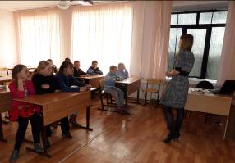
Обсуждение художественного фильма «Сын полка»

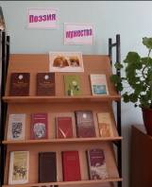
Книжная выставка « Поэзия мужества».
Впервые наша школа приняла участие в Международной Акции «Читаем детям о войне»



Люди! Покуда сердца стучаться,-
помните!
Какою ценой завоевано счастье,-
пожалуйста, помните!
Великая Отечественная война – для нас история. Но её должен знать каждый уважающий себя человек, потому что это история нашей Родины, наших родных и близких. Война живет в книгах, рассказах старших, документах, фотографиях, письмах... и сердцах. Очень важно сохранить память о войне!
В канун празднования Дня Победы наша школа впервые приняла участие в Международной акции «Читаем детям о войне», главная цель которой воспитание патриотических чувств у детей и подростков на примере лучших образцов литературы о Великой Отечественной войне. Для классных руководителей заранее были предложены списки произведений о Великой Отечественной войне и методические рекомендации по проведению акции.
Произведения о тех драматических событиях читали библиотекари, классные руководители, а так же дети на классном часе. Для усиления эмоционального воздействия от прочитанного классный час сопровождался песнями военных лет, презентациями, в заключении дети обсуждали прочитанное.
Были прочитаны отрывки из произведений таких как Адамович А. М. «Хатынская повесть», Адамович А., Гранин Д. «Блокадная книга», Катаев В. «Сын полка», Богомолов «Иван», рассказы из книги Алексеева С. П. «Сто рассказов о войне», Кассиль Л. А. «Рассказ об отсутствующем», Воронкова Л. Ф. «Девочка из города», Митяев А. «Мешок овсянки», Твардовский А. «Василий Теркин», Осеева В. «Кочерыжка», стихотворение Мусы Джалиля. «Варварство».
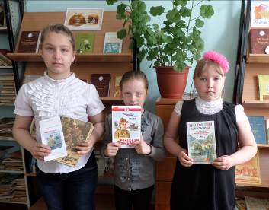
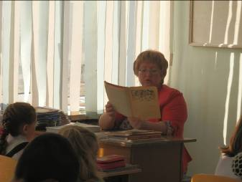4 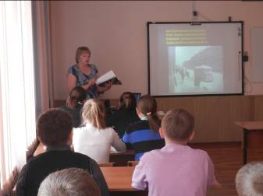 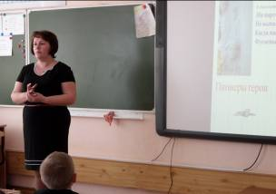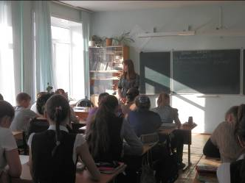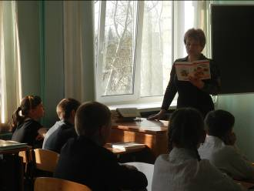
Большой интерес вызвало у ребят мероприятие «Повернем время, вспять» проведенное Еленой Геннадьевной Поллак, где учащиеся 5- 7 классов конструировали другое будущее (с использование фрагментов документального фильма, исторических документов, мемуарных произведение, произведений художественной литературы, фотоархивов нацистов), которое было бы возможным при другом исходе войны, вспоминали своих прадедов, говорили об их великом подвиге. Разговор коснулся идей Гитлера, плана «Ост», Хегевальда, Хатыни, концлагерей, геноцида. В заключении мероприятия дети на «Листе памяти» записали своих родных кто воевал с фашистами и отдал жизнь за наше мирное спокойное будущее. Для этого мероприятия была оформлена выставка «Никто не забыт…». 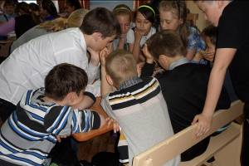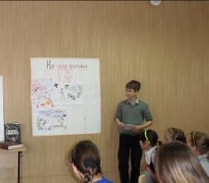 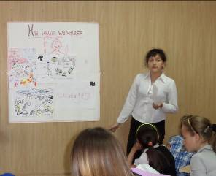 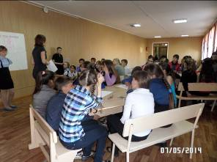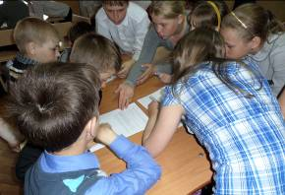
В 5-7 класс прошел литературно- музыкальный час «Поэзия мужества», где ребята прослушали стихи поэтов ВОВ в исполнении своих одноклассников и в аудиозаписях. Прозвучали песни на стихи А. Суркова и В. Лебедева- Кумача.

